Mengubah dan menambahkan informasi pada Library Information di OPAC
- buka file system
- pilih folder var
- pilih folder www
- pilih folder senayan3-stable7
- pilih folder lib
- pilih folder content
- buka libinfo.inc.php dengan notepad aplikasi untuk mengedit file php

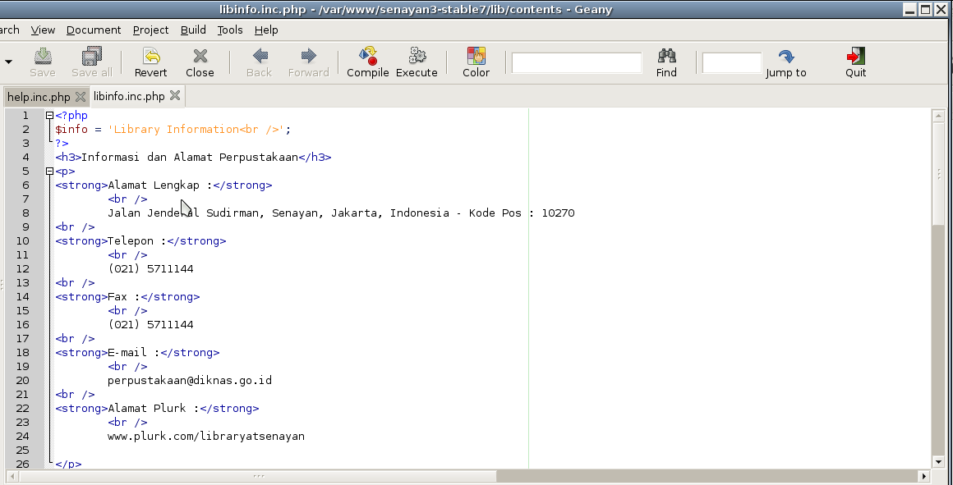
Editing libinfo.inc.php

Mengubah dan menambahkan informasi pada Help on Search

- buka file system
- pilih folder var
- folder www
- folder senayan3-stable7
- folder lib
- folder content
- buka help.inc.php dengan notepad atau aplikasi untuk mengedit file php

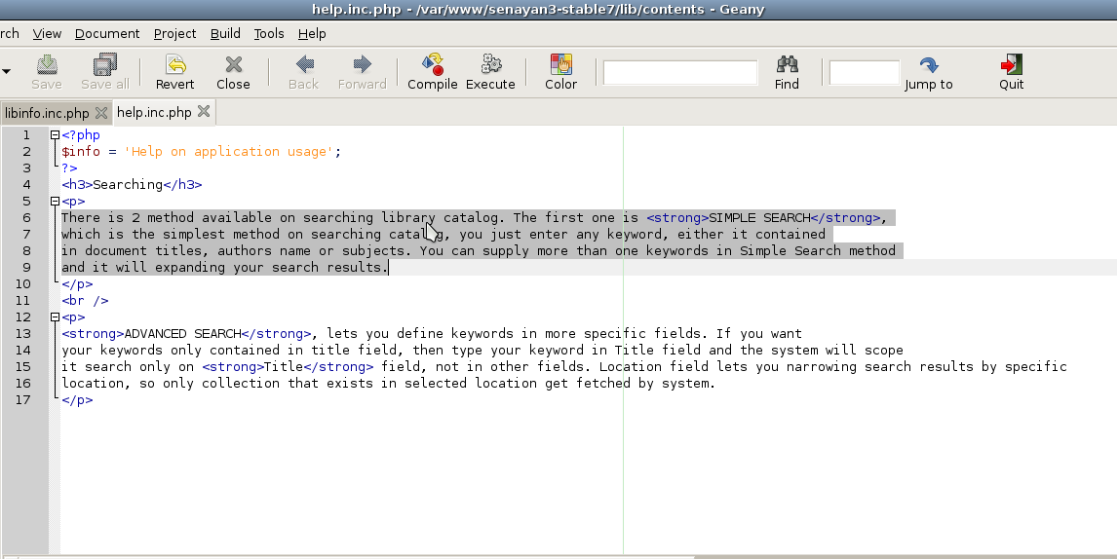
Menambahkan informasi pada Help on Search

